kibana-1：使用timeline构建时间序列图
原创；微信公众号：千里行走；
第一次发时，图片不清晰，重做后重发；
受限图片大小限制，有些图片不是很清晰，可以到微信公众号查看；

最常用的需求是根据时间轴画出日志中不同的日志级别(level)的曲线图。ELK体系下的kibana可以很方便的解决这类问题。

版本相关：
elasticsearch和kibana版本都是6.4.3。
目录
(1).效果图
(2).kibana Visualize 公式含义
(3).注意事项
(4).kibana操作步骤
1.建立index patterns
2.建立时间序列图
3.展示
正文
(1).效果图
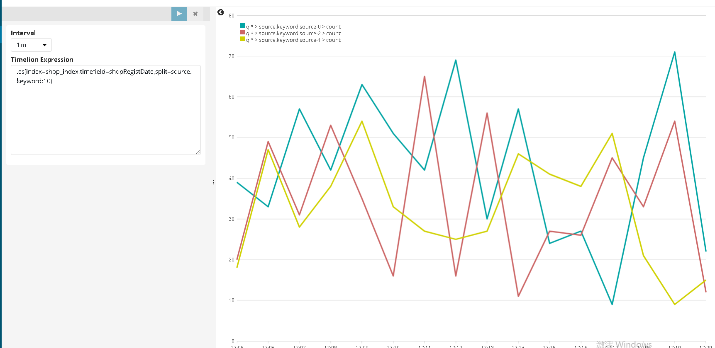
(2).kibana Visualize 公式含义
.es(index=shop_index,timefield=shopRegistDate,split=source.keyword:10)

index: shop_index 索引名字
timestamp: shopRegistDate timestamp字段，必须有，用于timeline时间序列图中的x-时间轴数据。
split: source.keyword:10 要group by的字段，数字10表示最多显示多少个分类的线条。

(3).注意事项
索引中必须有一个timestamp(date)类型的字段，只有date类型的字段才能作为时间轴。
代码中这样定义，必须用@Field注解显示定义，否则会自动转化成string，不能作为时间轴。
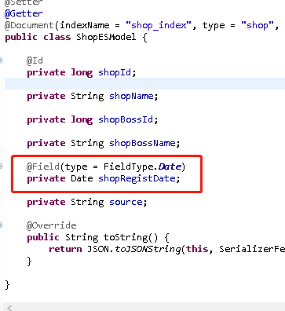

(4).kibana操作步骤

1.建立index patterns
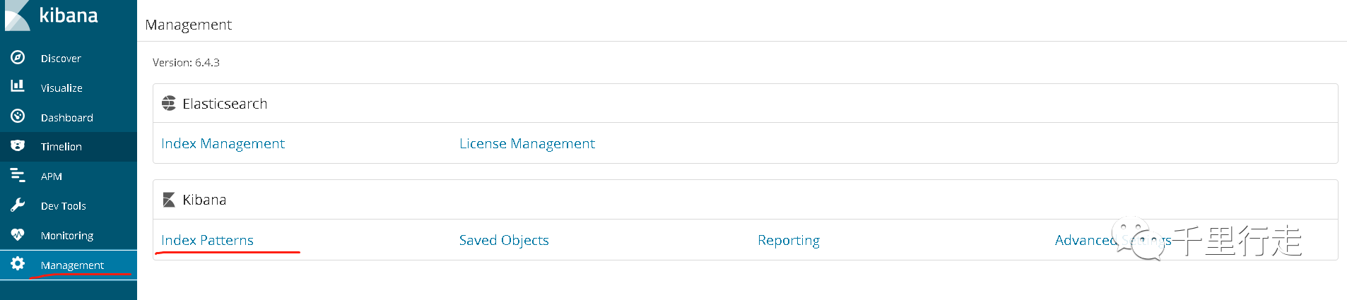

选择要匹配的索引，如果模糊匹配多个索引，保证字段一致，并且有形同的date字段。
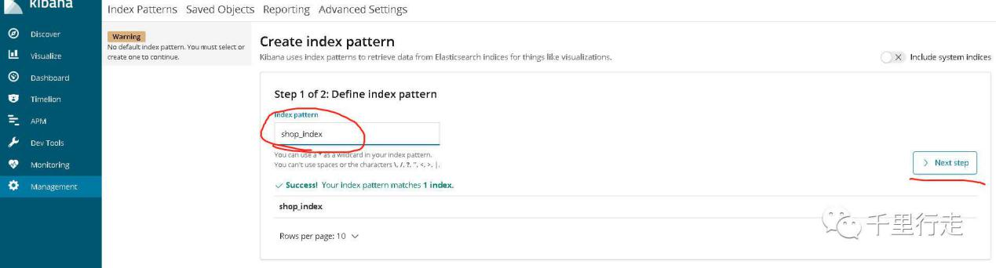
选择作为X轴-时间轴的字段，必须是date类型：
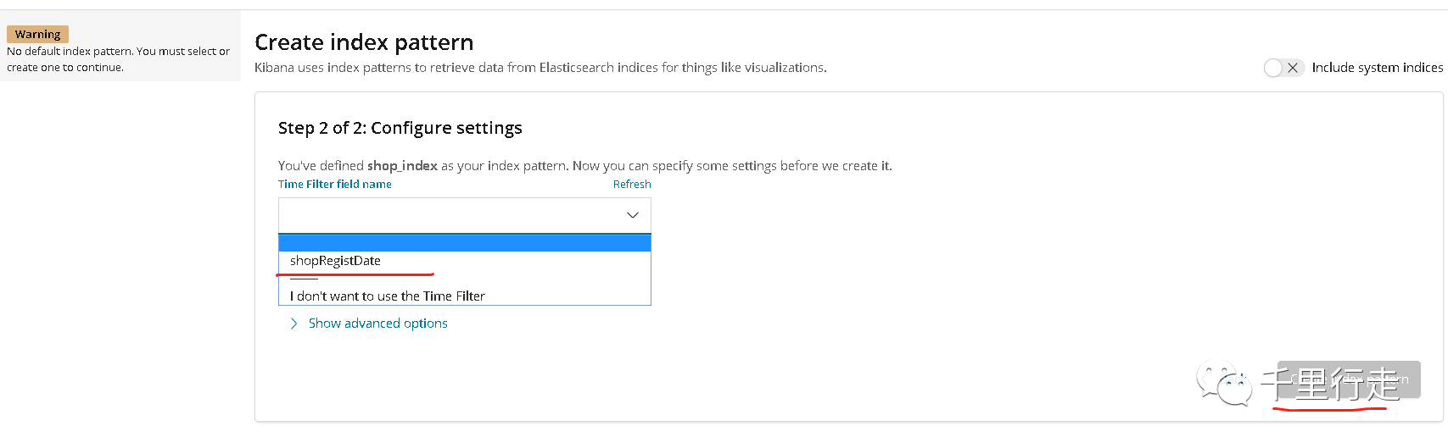
完成后效果：
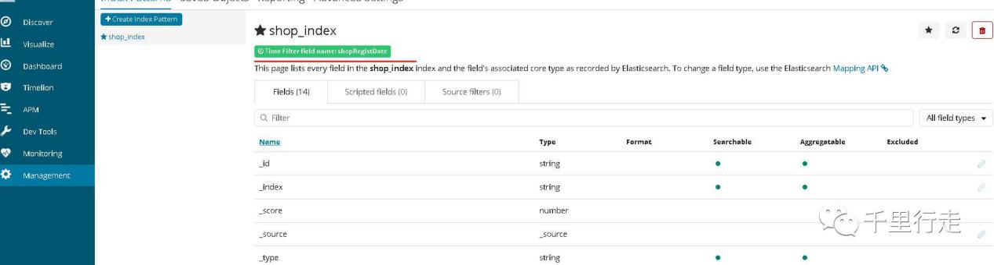
完成后进入Discover页面，选择索引后的效果：
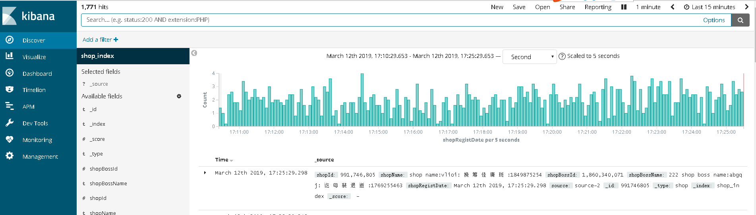

2.建立时间序列图

选择Timeline类型的图表：
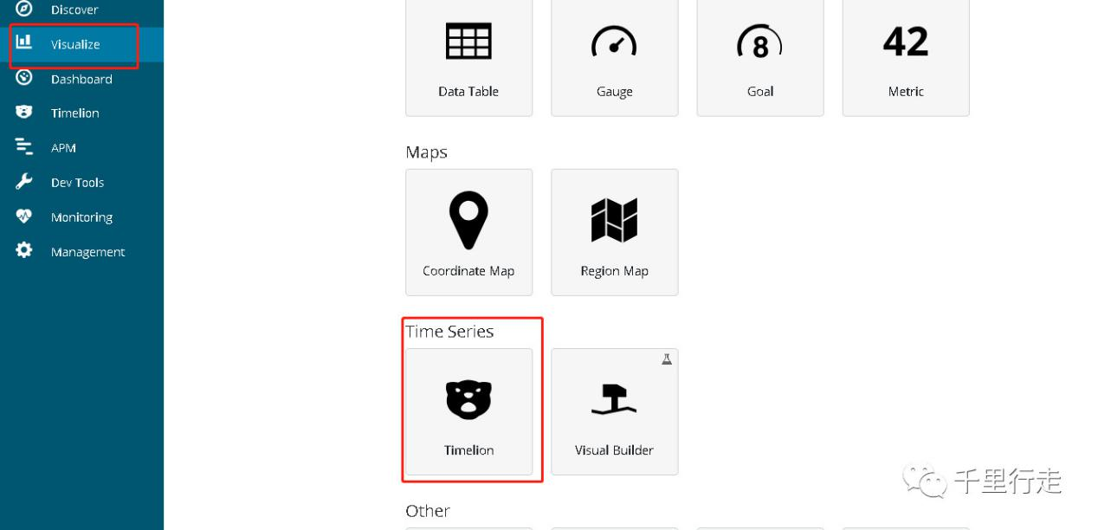

配置，点击save保存为视图：
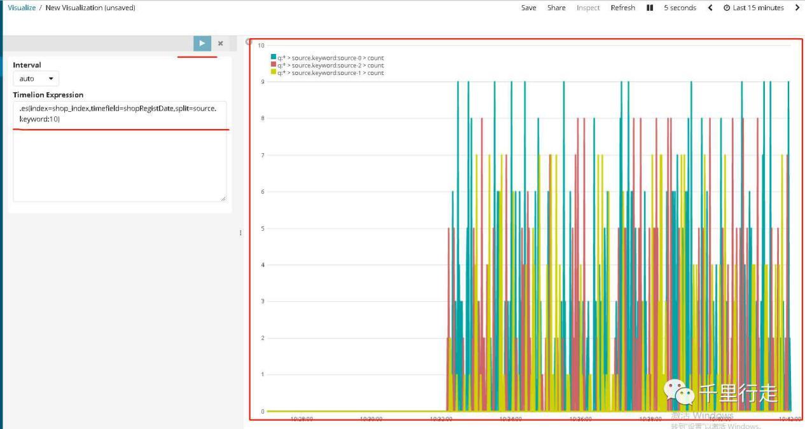

3.展示

将之前建立的视图放入dashboard中，显示：

